Im Zeichen des Apfels

Gut fürs Klima und für die Mieter: Unternehmensgruppe Nassauische Heimstätte | Wohnstadt baut in der Boskoopstraße in Frankfurt-Preungesheim / Grundsteinlegung für die „Melagärten“ mit Geschäftsführer Dr. Constantin Westphal und Frankfurts OB Peter Feldmann

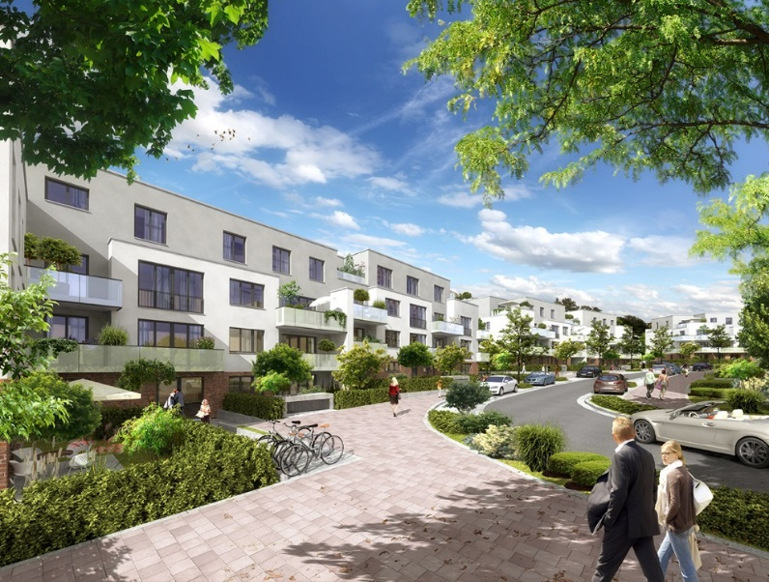
Frankfurt am Main – „Mela“ ist das italienische Wort für „Apfel“. „Boskoop“ heißt eine alte, traditionelle Apfelsorte. Insofern wächst im Frankfurter Stadtteil Preungesheim zusammen, was zusammen gehört: Die Unternehmensgruppe Nassauische Heimstätte | Wohnstadt realisiert in der Boskoopstraße die „Melagärten“. In drei Baukörpern entstehen 76 Mietwohnungen im Passivhausstandard mit eigenen Mietergärten. 16 Wohnungen sind barrierefrei zugänglich. „Wir schaffen hier attraktiven, klimafreundlichen Wohnraum zu erschwinglichen Preisen“, sagte Geschäftsführer Dr. Constantin Westphal bei der Grundsteinlegung in Anwesenheit von Frankfurts Oberbürgermeister Peter Feldmann. „In den Melagärten finden die künftigen Mieter alles, was sie brauchen: Günstige Mieten, einen Wohnungsmix für Senioren, Singles und Familien, eine hervorragende Infrastruktur sowie Naherholungsmöglichkeiten im Frankfurter Grüngürtel und an der Nidda.“ Peter Feldmann betonte, wie wichtig die Bereitstellung von Wohnraum ist. „Gerade der Mittelstand ist enorm wichtig für unsere Stadt. Wir müssen den Menschen und ihren Kindern aber auch die Chance bieten, hier zu leben.“

In Mietergärten eigenes Obst und Gemüse anbauen
Das rund 8.150 qm große Baugrundstück gehört zum Siedlungsbereich Frankfurter Bogen. Insgesamt entstehen hier 24 Zwei-, 39 Drei- und 13 Vier-Zimmerwohnungen mit einer Gesamtwohnfläche von rund 6.400 qm. Die Wohnungen sind zwischen 55 und rund 122 qm groß und sind freifinanziert. Die Mieten werden sich zwischen 11 und 12 Euro/qm bewegen. Zum Vergleich: Die Durchschnittsmiete für Neubauwohnungen in Frankfurt liegt bei rund 15 Euro. Die Gebäude sind vom Entwurf her modern und in leicht mediterranem Stil gehalten. Zur Schonung der Ressourcen, der die Nassauische Heimstätte sich im Rahmen ihrer Nachhaltigkeitsstrategie verpflichtet hat, trägt neben dem Passivhausstandard noch ein weiterer Aspekt bei. Die Warmwasserbereitung in den Melagärten wird durch Solarthermie unterstützt. Eine weitere Besonderheit an dem Neubauprojekt ist, dass die künftigen Mieter eigene Gärten direkt vor Ort pachten und dort Gurken, Tomaten oder eben Apfelbäume anbauen können. „Mietergärten haben spätestens seit Ernst May in den 1920er-Jahren des vergangenen Jahrhunderts in Frankfurt eine lange Tradition“, erläuterte Geschäftsführer Westphal. „Diese Tradition wollen wir wieder neu beleben.“ Unter dem Grundstück werden zwei Tiefgaragen gebaut. Die Fertigstellung der Melagärten ist für Ende 2020 geplant.

Nur wenige Gehminuten bis zur Straßenbahn
Das Grundstück liegt etwa 3,5 km nordöstlich der Hauptwache und in unmittelbarer Nähe zum alten Preungesheimer Ortskern. Zur Straßenbahnhaltestelle am Gravensteiner Platz sind es nur wenige Gehminuten, zwei Autobahnanschlüsse sind ganz in der Nähe. Versorgungseinrichtungen für den täglichen Bedarf bietet das ebenfalls nahe gelegene Apfel-Carrée. Das Ensemble aus Wohnungen und Gewerbe hat ebenfalls die Nassauische Heimstätte gebaut und wurde 2014 fertiggestellt. Weitere Versorgungsmöglichkeiten gibt es an der Homburger Landstraße und in der August-Schanz-Straße. Preungesheim verfügt zudem neben mehreren Kindergärten und Horten über eine Grund- und eine Gesamtschule.

Bildunterschriften:
PF1: Deckel drauf: Dr. Constantin Westphal (2. v. li., Geschäftsführer Unternehmensgruppe Nassauische Heimstätte | Wohnstadt) und Frankfurts Oberbürgermeister Peter Feldmann (li.) präparieren die Zeitkapsel, Bundestagsmitglied Ulli Nissen sowie Ulrich Baier (Aufsichtsratsmitglied Nassauische Heimstätte und stellvertretender Stadtverordnetenvorsteher) stehen mit der Maurerkelle bereit. Foto: UGNHWS / Sabine Antonius

PF2: 76 Mietwohnungen im Passivhausstandard: In der Boskoopstraße im Frankfurter Stadtteil Preungesheim realisiert die Unternehmensgruppe Nassauische Heimstätte | Wohnstadt die „Melagärten“. Foto: UGNHWS / Sabine Antonius

PF3: Modern und mediterran angehaucht: In den „Melagärten“ soll auch die Tradition der Mietergärten neu belebt werden. Foto: UGNHWS / Sabine Antonius

Unternehmensgruppe Nassauische Heimstätte/Wohnstadt
Die Unternehmensgruppe Nassauische Heimstätte/Wohnstadt mit Sitz in Frankfurt am Main und Kassel bietet seit 95 Jahren umfassende Dienstleistungen in den Bereichen Wohnen, Bauen und Entwickeln. Sie beschäftigt rund 730 Mitarbeiter. Mit rund 60.000 Mietwohnungen in 140 Städten und Gemeinden gehört sie zu den führenden deutschen Wohnungsunternehmen. Der Wohnungsbestand wird aktuell von rund 260 Mitarbeitern in vier Regionalcentern betreut, die in 13 Service-Center untergliedert sind. Das Regionalcenter Frankfurt bewirtschaftet rund 19.800 Wohnungen, darunter 16.000 direkt in Frankfurt. Unter der Marke „ProjektStadt“ werden Kompetenzfelder gebündelt, um nachhaltige Stadtentwicklungsaufgaben durchzuführen. Bis 2021 sind Investitionen von rund 1,5 Milliarden Euro in Neubau von Wohnungen und den Bestand geplant. 4.900 zusätzliche Wohnungen sollen so in den nächsten fünf Jahren entstehen.

